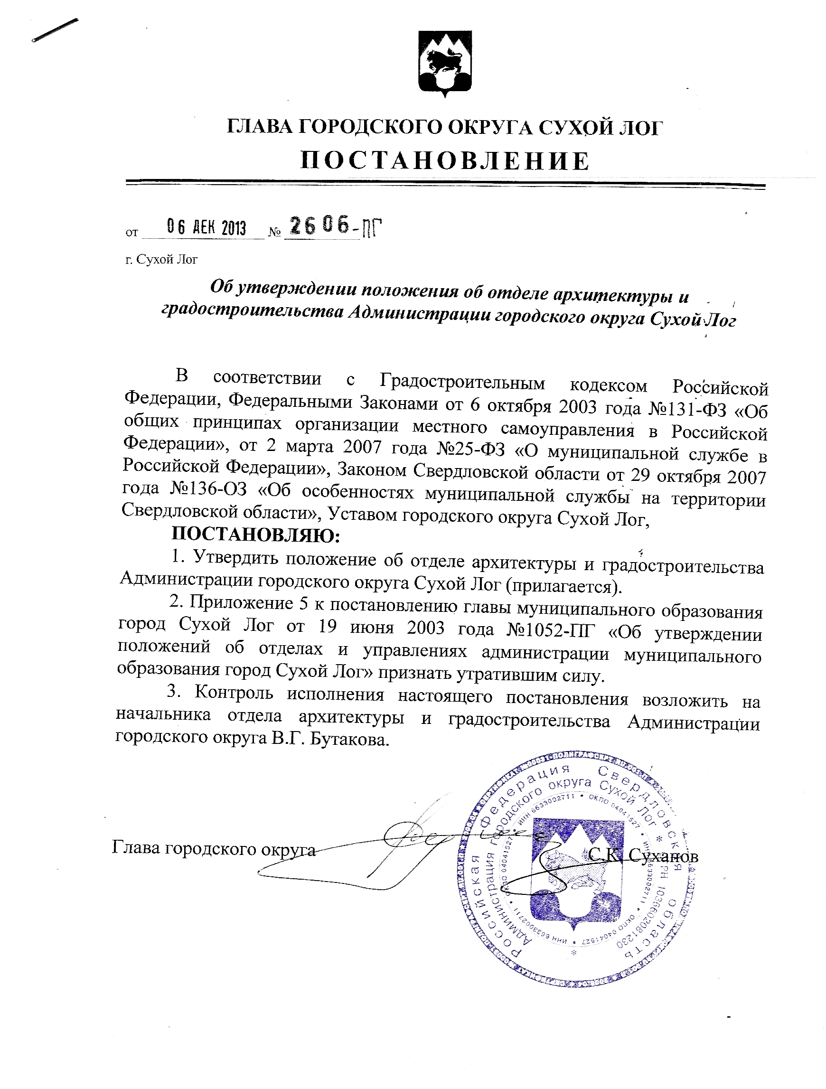

Приложение
к постановлению Главы
городского округа Сухой Лог
от 06 дек 2013 №2606-ПГ
«Об утверждении положения
об отделе архитектуры и градостроительства
Администрации городского округа Сухой Лог»

Положение
об отделе архитектуры и градостроительства
Администрации городского округа Сухой Лог

- Общие положения
1. Отдел архитектуры и градостроительства Администрации городского округа Сухой Лог (далее Отдел) является структурным подразделением Администрации городского округа, осуществляющим регулирование деятельности в области архитектуры, градостроительства и строительной деятельности на территории городского округа.
2. Отдел подчинен и подконтролен Главе городского округа Сухой Лог.
3. Правовую основу деятельности Отдела составляют: Конституция РФ, федеральные законы и постановления, указы и распоряжения Президента РФ, Губернатора Свердловской области, постановления и распоряжения Правительства РФ и Правительства Свердловской области, областные законы, Устав Свердловской области, Устав городского округа Сухой Лог, решения Думы городского округа, постановления и распоряжения Главы городского округа, нормативные и инструктивные документы Министерства строительства и развития инфраструктуры Свердловской области, а также настоящее положение.
4. Отдел имеет печать со своим наименованием.
5. Финансирование Отдела осуществляется за счет средств бюджета городского округа Сухой Лог.
6. В структуру Отдела входят:
начальник отдела архитектуры и градостроительства,
главный специалист,
ведущие специалисты,
специалисты I категории.
7. Отдел возглавляет начальник Отдела.
На должность начальника Отдела может быть назначено лицо, имеющее высшее архитектурно-строительное образование и опыт практической работы в архитектурно-градостроительных органах не менее 4 лет.
Назначение и освобождение от должности начальника Отдела производится Главой городского округа Сухой Лог.
8. Решения Отдела, в пределах его компетенции, обязательны для исполнения всеми участниками строительного и инвестиционного процессов на территории городского округа.

2. Основные задачи Отдела.
Основными задачами Отдела являются:
9. Координация деятельности предприятий всех форм собственности городского округа в области архитектуры и градостроительства.
10. Обеспечение в соответствии с Градостроительным кодексом РФ разработки и утверждения документов территориального планирования территории городского округа Сухой Лог.
11. Реализация генерального плана городского округа Сухой Лог посредством градостроительного регулирования территории.
12. Организация разработки проектов планировки территории сельских населенных пунктов и их отдельных частей, кварталов, микрорайонов, иных элементов города.
13. Обеспечение разработки и утверждения Правил землепользования и застройки городского округа Сухой Лог, внесение в них дополнений и изменений в соответствии с градостроительной ситуацией.
14. Согласование проектов межевания территорий, разработка градостроительных планов земельных участков.
15. Создание и ведение информационных систем обеспечения градостроительной деятельности в части ведения дежурного плана застройки города, сельской населенной местности, территории городского округа, создание и ведение банков данных по инженерно-геологической и топографической изученности территории.
16. Ведение муниципального адресного реестра.
17. Осуществление мер по комплексному, сбалансированному развитию территории, инженерной и транспортной инфраструктуры, рациональному землепользованию, осуществляемых методами градостроительства.
18. Осуществление градостроительного контроля в городе и других поселениях в соответствии с их целевым и градостроительным назначением.
19. Согласование документации по учету земель и проведению землеустройства на территории городского округа Сухой Лог.
20. Согласование документов по предоставлению, изъятию и использованию земельных участков под все виды строительства.
21. Согласование проектов благоустройства, установки малых архитектурных форм, распространения наружной рекламы в городском округе Сухой Лог.
22. Согласование и установление городской черты, черты других населенных мест на территории городского округа.
23. Согласование проектов постановлений Главы городского округа Сухой Лог и иных документов, связанных с предоставлением, изъятием, определением границ и переоформлением правоустанавливающих документов на земельные участки под все виды строительства, а также на поврежденные земли и земельные участки, используемые для иных целей.
24. Сохранение исторического и культурного наследия, природных ландшафтов, формирование высококачественной архитектурной среды.
3. Функции Отдела.
Для решения возложенных на него задач, Отдел:
25. Организует подготовку, согласование и готовит утверждение документов территориального планирования, согласовывает проекты развития инженерной и транспортной инфраструктуры.
26. Организует реализацию градостроительной документации, разработанной, согласованной, утвержденной в установленном порядке.
27. Организует разработку, проводит общественные (публичные) слушания и представляет Думе городского округа для утверждения Правила землепользования и застройки городского округа, а так же внесение в них изменений и дополнений в соответствии с действующим законодательством.
28. Предоставляет заинтересованным лицам информацию, содержащуюся в Правилах землепользования и застройки и утвержденной документации по планировке территории.
29. Организует и участвует в разработке городских и территориальных программ в области градостроительства, жилищного строительства, социального развития населенных мест, их инженерной инфраструктуры и транспорта.
30. Согласовывает, участвует в разработке правил, условий благоустройства, санитарной очистки, содержания городских территорий.
31. Готовит и согласовывает градостроительные планы земельных участков на проектирование всех объектов строительства, согласовывает разработанные на их основании проекты строительства.
32. Создает и ведет информационную систему обеспечения градостроительной деятельности, дежурный план территории города, других поселений.
33. Рассматривает и согласовывает проектно-сметную документацию, контролирует соблюдение технических условий и требований к архитектурному решению, благоустройству, отделке фасадов зданий, декоративно-художественному оформлению и озеленению территорий.
34. Участвует в подготовке землеотводных документов для участков, отводимых под все виды строительства на территории городского округа.
35. Организует совместно с комитетом по управлению муниципальным имуществом Администрации городского округа разработку и согласование проекта городской черты, согласовывает и выносит на утверждение проекты черт других населенных пунктов.
36. Участвует в создании и ведении городского земельного кадастра в части градостроительной информации.
37. Участвует в судебных заседаниях по вопросам градостроительной деятельности, готовит заключения, по запросам судов при рассмотрении вопросов, связанных с размещением объектов, их благоустройством и озеленением в границах черты населенных пунктов.
38. Участвует в работах по выносу в натуру городской, поселковой и сельских черт, совместно с комитетом по управлению муниципальным имуществом Администрации городского округа.
39. Организует разработку и представляет Думе городского округа для утверждения схемы градостроительного зонирования населённых пунктов городского округа Сухой Лог.
40. Согласовывает схемы инженерного обеспечения территории и трассы прокладки инженерных коммуникаций.
41. Рассматривает заявления и выдает разрешения на строительство, реконструкцию объектов в соответствии с действующим законодательством.
42. Рассматривает заявления и выдает разрешение на ввод в эксплуатацию объектов, законченных строительством.
43. Участвует в рассмотрении, разработке, согласовании и реализации целевых программ, проектов, схем развития городского округа Сухой Лог в области подготовки градостроительной документации, инженерного обеспечения территорий, благоустройства и рекламы.
44. Готовит документы о перепланировке помещений, переводе жилых зданий в нежилые и наоборот, согласовывает проектную документацию и выдаёт разрешения на данные виды работ.
45. Ведёт мониторинг объектов строительства на территории городского округа Сухой Лог, в т.ч. объектов индивидуального жилищного строительства.
46. Участвует в подготовке муниципальных правовых актов городского округа Сухой Лог, регламентирующих деятельность по вопросам учета земель и проведением землеустройства на территории городского округа Сухой Лог.
47. Согласовывает проекты постановлений Главы городского округа Сухой Лог, связанные с предоставлением и изъятием земельных участков.
48. Согласовывает границы образуемых земельных участков, условия разделения, либо объединения земельных участков.
49. Подготавливает акты выбора земельных участков под объекты нового строительства.
50. Участвует в подготовке проектов постановлений Главы городского округа о предварительном согласовании места размещения объекта или отказе в размещении объекта.
51. Ведёт мониторинг наличия и сохранности геознаков.
52. Выдает в установленном порядке заинтересованным организациям независимо от форм собственности и ведомственной принадлежности разрешение на проведение топогеодезических и инженерно-геологических изысканий, осуществляет контроль за их качеством и накоплением геофонда.
53. Ведет муниципальный адресный реестр (присваивает: адресные номера зданиям жилого и нежилого назначения, названия вновь образованным улицам, переулкам, гаражным массивам, земельным участкам).
54. Согласовывает проекты павильонов, киосков, стендов для объявлений, установку ограждений, заборов, малых архитектурных форм и других объектов благоустройства.
55. Согласовывает изменение фасадов зданий, устройство витрин, элементов рекламы и наглядной агитации.
56. Согласовывает проекты озеленения городских территорий и вынужденный снос либо пересадку деревьев и кустарников.
57. Согласовывает решения о выдаче разрешений на установку рекламных конструкций, использование рекламного пространства.
58. Составляет акты проверок о нарушении градостроительного законодательства, протоколы об административных правонарушениях в пределах компетенции Отдела.
59. По запросам МЧС и других служб предоставляет картографический материал для определения территорий, прилегающих к местам массового скопления граждан и местам нахождения повышенной опасности.
60. Проводит информационную и разъяснительную работу по вопросам градостроительной политики на территории городского округа.
61. Организовывает документационную обеспеченность Отдела.
62. Составляет номенклатуру дел по согласованию с Управлением архивами Свердловской области.
63. Ведет архив Отдела.
64. Подготавливает и передаёт документы на постоянное хранение в архивный отдел Администрации городского округа Сухой Лог.
65. Разрабатывает должностные инструкции о деятельности специалистов Отдела.
66. Осуществляет деятельность, направленную на предоставление разрешений на условно разрешённый вид использования земельных участков или объектов капитального строительства.
67. Осуществляет осмотр объекта капитального строительства в целях проверки соответствия такого объекта требованиям, установленным в разрешении на строительство, градостроительном плане земельного участка, в случае, если при строительстве, реконструкции объекта капитального строительства не осуществляется государственный строительный надзор.
68. Организует мероприятия по архитектурно-художественному оформлению территории города.
69. Осуществляет приём граждан, своевременное и полное рассмотрение устных и письменных обращений граждан, принятие по ним решений и направление заявителям ответов в установленный законодательством Российской Федерации срок.
70. Участвует в работе по выявлению и охране памятников архитектуры и природы
71. Утверждает местные нормативы градостроительного проектирования городского округа Сухой Лог.

4. Права отдела.
Для выполнения возложенных на него задач Отдел имеет право:
72. Отклонять от согласования проектно-сметную документацию, выполненную с нарушением норм и правил проектирования.
73. Получать от предприятий, организаций и частных лиц, органов управления и надзора информацию, необходимую для исполнения своих функций. Беспрепятственно посещать строительные площадки, предприятия и организации, проектные институты независимо от форм собственности и подчиненности.
74. Вносить предложения по созданию градостроительного консультативного совета и его персональному составу.
75. Давать разъяснения по вопросам применения норм и правил строительства, законов РФ и Свердловской области и нормативно- правовых актов местного самоуправления по вопросам архитектуры, градостроительства и строительства.
76. Составлять акты обследования объектов, выдавать предписания, составлять протоколы об административных правонарушениях, в частности землепользования, строительства, отделки фасадов, благоустройства и озеленения.
77. Сотрудники Отдела являются муниципальными служащими.
5. Ответственность.
78. Сотрудники Отдела несут ответственность за своевременность и качественное выполнение Отделом возложенных на него функций в соответствии с должностными инструкциями, трудовым кодексом и законодательством о муниципальной службе.

6. Порядок создания, реорганизации и ликвидации Отдела.
79. Отдел архитектуры и градостроительства Администрации городского округа создается, реорганизуется и ликвидируется по постановлению Главы городского округа, в соответствии со структурой Администрации городского округа, утверждённой Думой городского округа.

